Cosa sono le Mappe concettuali e le MapPE MENTALI

Le mappe sono un utile strumento di studio, ma per essere veramente efficace ognuno deve preparare le proprie, facendosi guidare dalle proprie capacità cognitive e logiche…. (ecco perché dovrebbero essere i ragazzi stessi a farle) quelle pronte che trovate nel web, questo sito compreso, sono utili per capire come farle, e nei momenti in cui il carico di compiti non concedete abbastanza tempo per farle, ma poi devono essere adattate ai propri libri di testo, ai propri insegnanti , ma cosa principale, al ragazzo stesso.

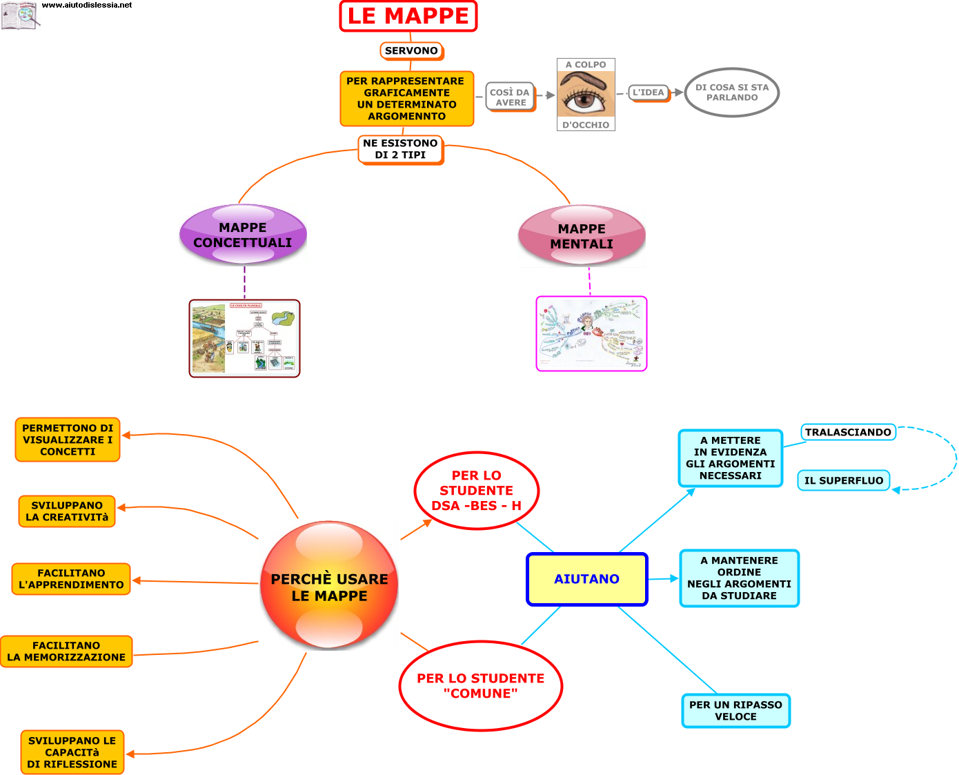

LE MAPPE CONCETTUALI
Nelle mappe concettuali sono espresse appunto i CONCETTI legati insieme da una PAROLA LEGAME, sono strutturate in TRIADI, vanno dall’alto verso il basso formando una sorta di piramidi
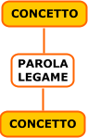
da una stessa parola legame possono scaturire più concetti
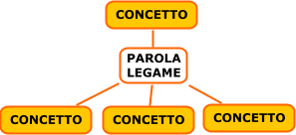
Dal secondo concetto parte un altra parola legame e poi un altro concetto e così via…..
Le mappe concettuali essendo strutturate per concetti sono di facile lettura, perchè formano periodi completi,
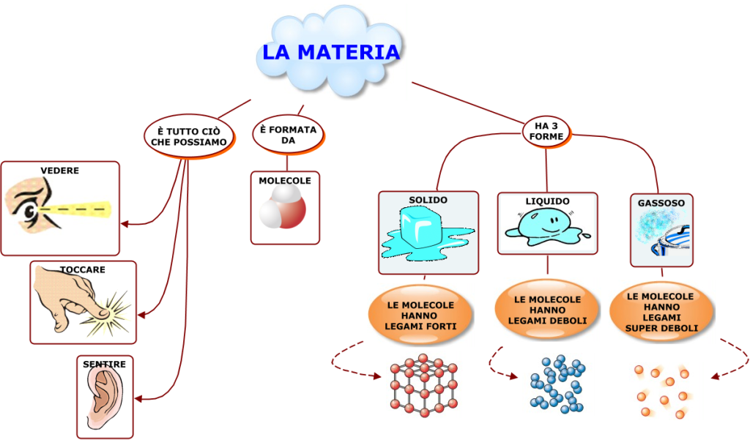
leggiamo: “la materia è tutto ciò che possiamo vedere toccare e sentire, è formata da molecole, ha 3 forme solido liquido e gassoso, i solidi hanno legami forti, i liquidi hanno legami deboli, i gassosi hanno legami super deboli”, sono quindi strumenti importanti per chi ha anche difficoltà ad organizzare il discorso.

LE MAPPE MENTALI
Le mappe mentali sono mappe che usano poche parole, di solito sostantivi, si basano su legami di importanza che poggiano sui vari RAMI , che vengono chiamati PADRI FIGLI NIPOTI.
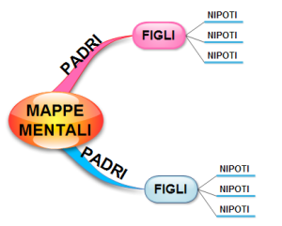
Si parte dal centro (dove si scrive l’argomento di cui si sta per parlare) e si inizia a disegnare (se fatte a mano) i rami, prima più spessi poi sempre più sottili, per far apparire graficamente chiaro la correlazione con i PADRI, è buona norma per ogni padre e i successivi rami usare uno stesso colore.
Per fare una buona mappa mentale, (specialmente se fatta a mano), è bene dividere il foglio in 4 parti come i punti cardinali
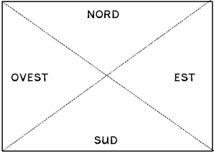
nei punti nord e sud, è meglio non scrivere, perché nello scrivere bisognerebbe girare il foglio in verticale e anche per leggere la visuale sarebbe compromessa, quindi si deve scrivere ad ovest ed est
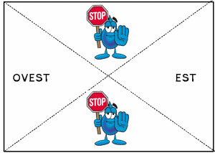
ecco il risultato di una mappa mentale finita
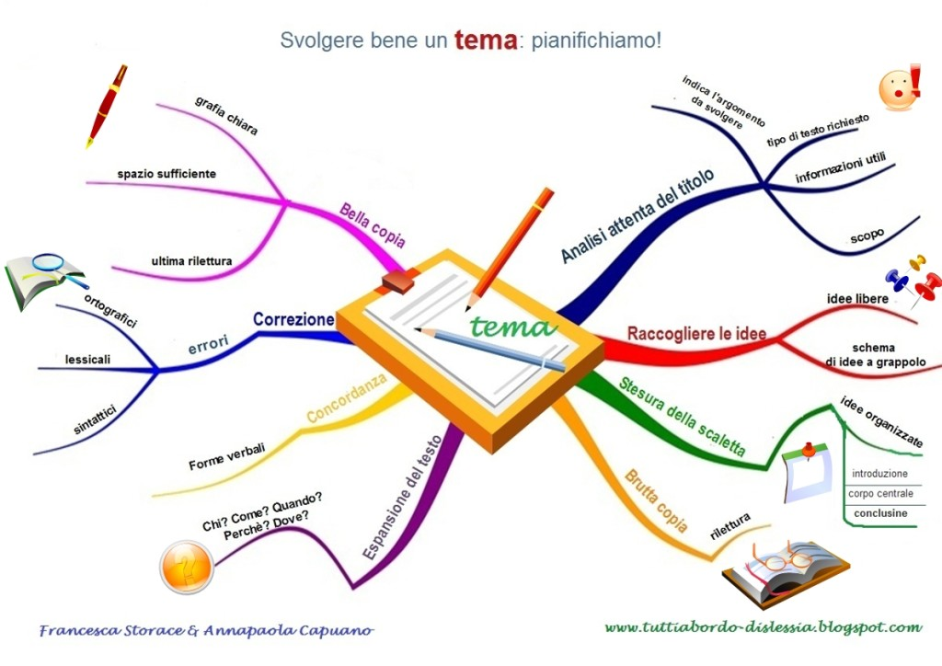
Nei vari RAMI si devono mettere solo poche parole, meglio se una sola, e soli sostantivi, NON CI VANNO I VERBI, ed è buona cosa inserire molte immagini, in modo da rendere più intuitivo il senso del discorso.

Immagini e contenuti presi da http://www.aiutodislessia.net/mappe-concettueli-e-mappe-mentali/

